# 15. Как же залить всё это на GitHub?

До этого времени мы занимались локальной разработкой т.е. мы писали код в текстовом редакторе и видели всё у себя на локальном компьютере, и сейчас я покажу вам, как вывести свой сайт так, чтобы все кто хотели, могли посмотреть. У вас должен был свой сайт, чтобы показывали свои данные и как мы это будем делать? Мы это будем делать с помощью сервиса GitHub, это самая большая соц. сеть для программистов, это сеть, которая используется большинством разработчиков, и сейчас я покажу вам, как работает и как взаимодействовать с данной системой.

1.Мы переходим на сайт GitHub.



2. Регистрируемся в данной системе.

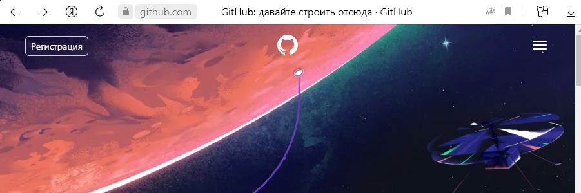

3. Нажимаем на кнопку регистрация, и там же вводим свой адрес эл. почты и пароль



4. Далее мы вводим ваше имя пользователя, оно должно быть строго из букв любого регистра, нажимаем продолжить, после этого мы должны решить, соглашаться с рассылкой или нет? Если вы хотите получать рассылку, напишите в поле ввода «y», а ели напротив «n». Нажимаем продолжить.

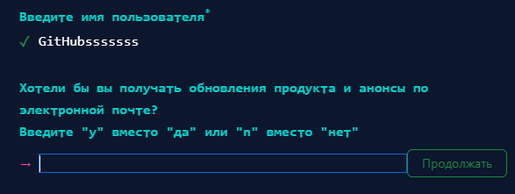

5. Далее мы должны пройти Captcha для того, чтобы подтвердить, что вы не робот. Потом вам придёт код подтверждения на почту, который вам нужно будет ввести в поле ввода.

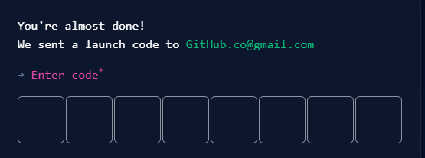

6. После ввода кода подтверждения вы оказываетесь на сайте GitHub!

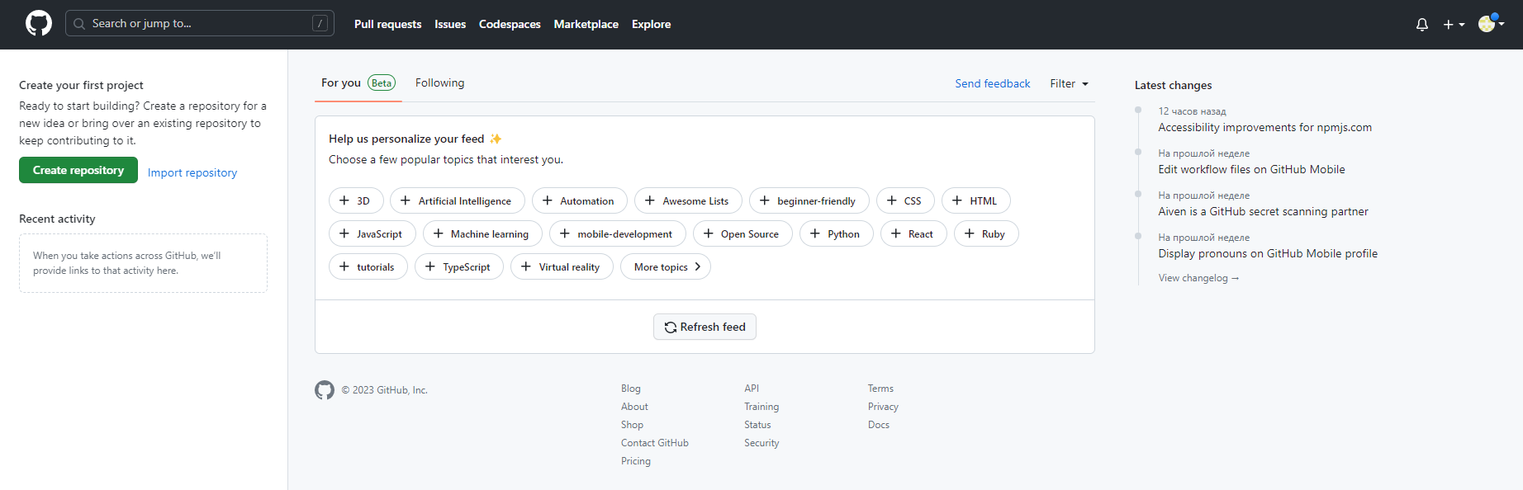

7. Далее в правом верхнем углу около вашего значка вашего профиля есть значок «+», нажимаете на него и нажимаете на «New repository»

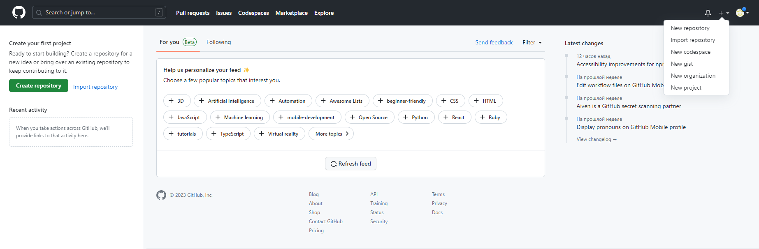

8. Потом у вас откроется окно, вводите имя репозитории, оно находится напротив от вашего логина. Затем нажимается «Создать репозиторий/create repository».

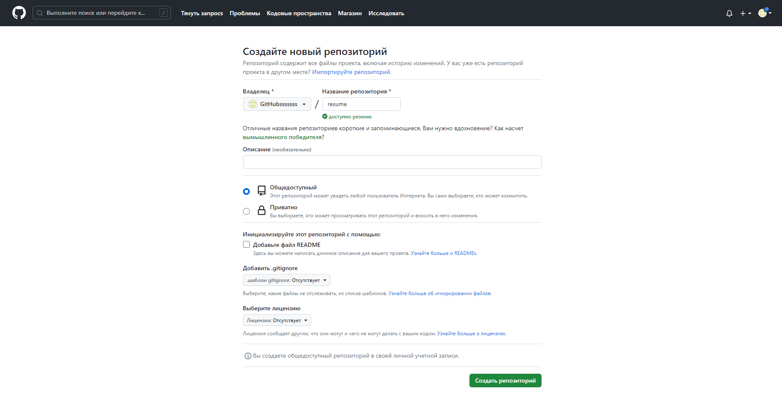

9. Далее в открывшемся окне нажимаем на загрузку существующих файлов.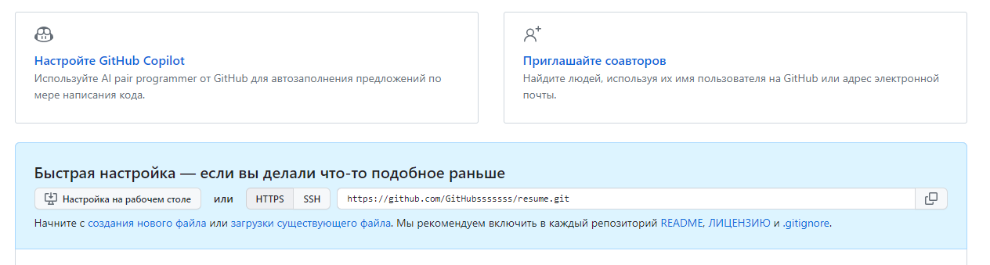

10. Далее в открывшемся окне перетаскиваем свой проект в данную область.



11. Далее в открывшемся окне нужно написать название файла и нажать на кнопку «фиксировать изменения»

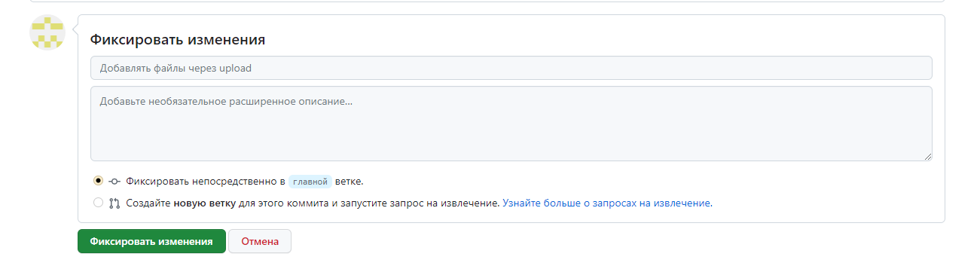

12. Далее мы увидим, что добавился наш код, нажимаем на него

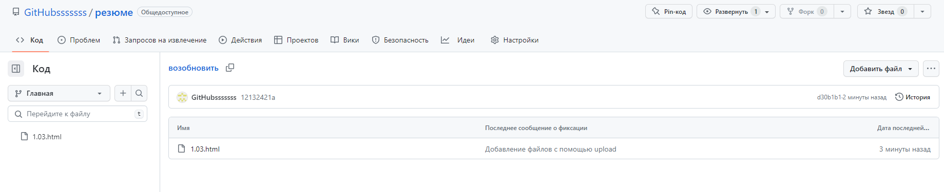

13. Вы можете увидеть код, который вы добавили.

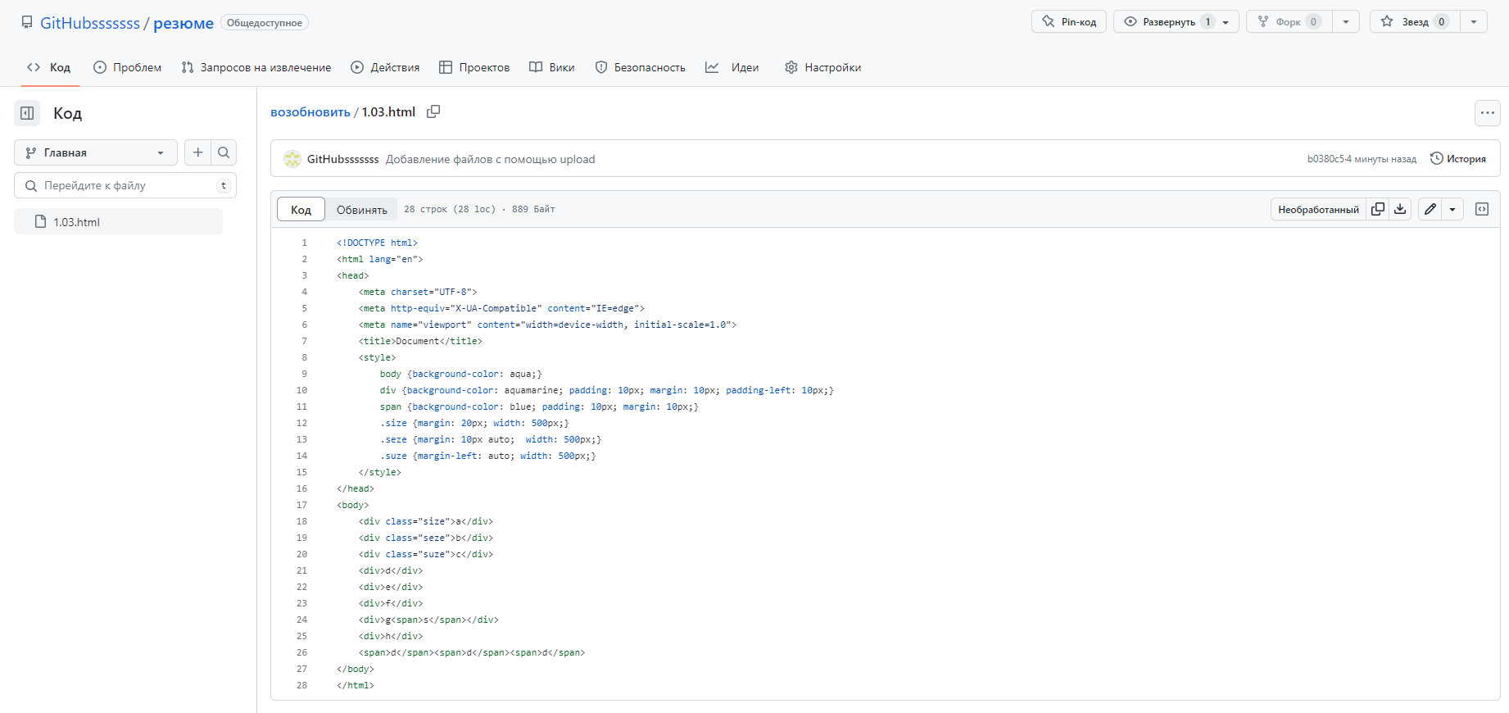

14. Далее нажимаете на кнопку «Настройки/settings».



15. Там же в окне нажимаем на кнопку «страницы/pages»

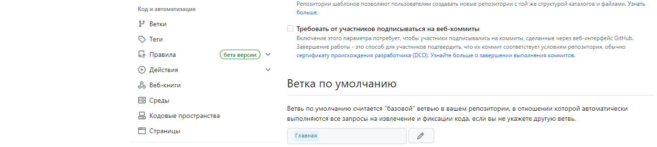

16. Далее вы увидите ветку, и в поле «Нет» выставляете «Главная»

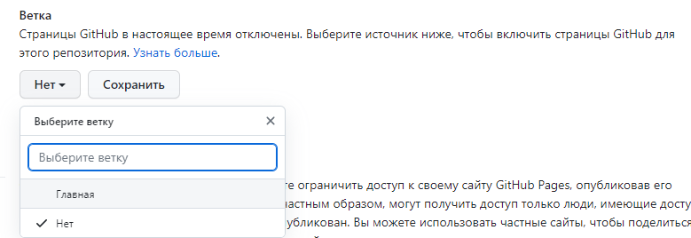

17.Далее переходим в свой профиль, и видим, что наш проект был добавлен в профиль, на этом всё!

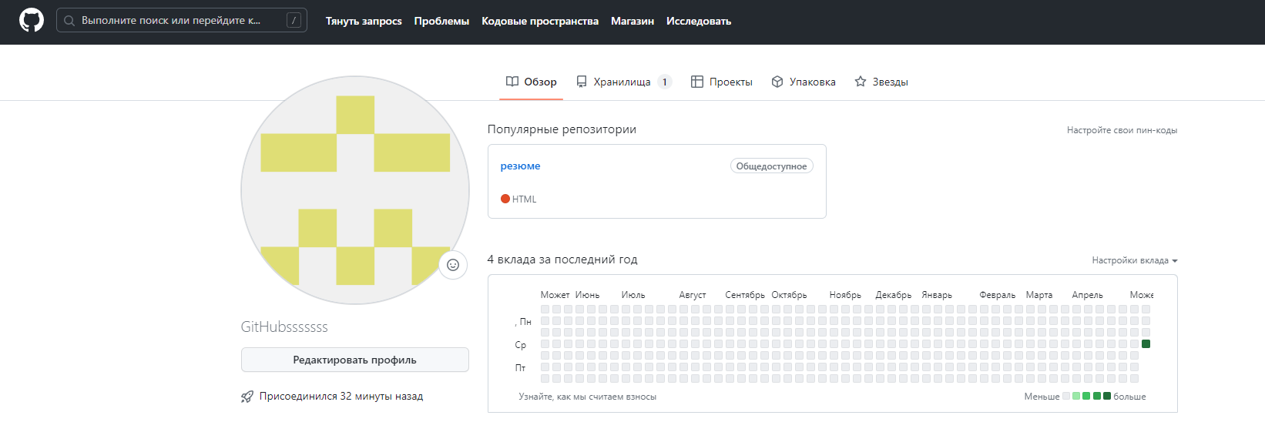

18. Для того, чтобы открыть index.html вам нужно подставить index.html в конец вашей ссылки

